行程A：漢代的對外交流之陸上足跡
小學常識科
- 張騫出使西域
點擊下面的連結及掃描QR碼，參觀絲路公園。
考察地點連結
https://f3fdcjmqr.wasee.com/wt/f3fdcjmqr

你認識張騫出使西域的歷史嗎？在括號內圈出答案，完成下表。
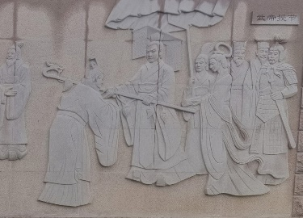
出使目的
聯絡大月氏、烏孫等國以夾擊( 匈奴 / 西域 )。

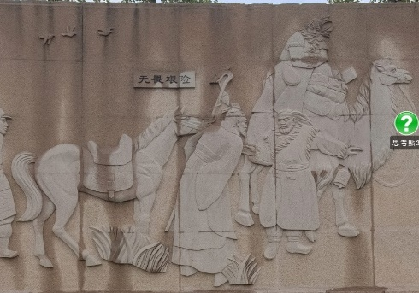
經過
- ( 第一次 / 第二次 )出使被匈奴擒獲。
- 漢朝與大月氏和烏孫結盟( 成功 / 不成功 )。
- 西域諸國派遣( 使節 / 君主 )，與漢結交。

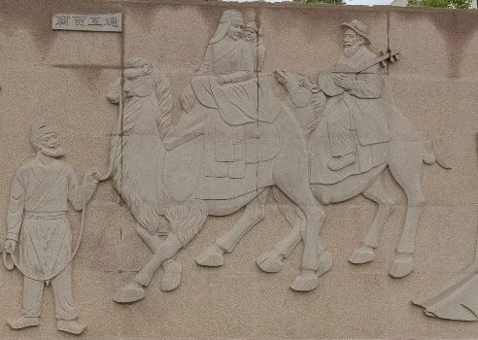
貢獻
- 開啟( 中西 / 中日 )交通往來及文化交流。
- 奠定了( 絲綢之路 / 瓷器之路 ) 的基礎。
- 張騫被封為( 博望侯 / 鑿空侯 )。

